Государственное учреждение образования
«Белорусский государственный университет информатики и радиоэлектроники»
Факультет компьютерных систем и сетей
Кафедра электронных вычислительных машин

ОТЧЕТ
по лабораторной работе № 1
СОЗДАНИЕ ER-ДИАГРАММЫ
на тему
«Табачный завод»

Студент: Н.А. Шурхай

Преподаватель: С.С. Силич

Минск 2026
1 ЦЕЛЬ РАБОТЫ
Целью лабораторной работы является создание ER-диаграммы на тему «Табачный завод».

2 ВЫПОЛНЕНИЕ РАБОТЫ
В ходе выполнения лабораторой работы необходимо сделать концептуальное проектирование БД с использованием ER-модели представления данных (модели «сущность-связь»). Требуется разработать ER-модель данных с учетом семантических ограничений заданной предметной области и представить модель в виде ER- диаграммы.
2.1 Формирование предметной области
Для заданного варианта необходимо представить «реальный мир» (предметную область), т.к. моделирование предметной робласти входит в задачи данной лабораторной работы.
Необходимо создать не менее 7 сильных типов объектов. Этот этап нужен для более подробного представления предметной области. Для проекта «Табачный завод» были созданы следующие типы объектов: «Цех» - основная производственная единица завода, отвечающая за конкретный этап создания продукции. «Сотрудник» - работник завода, выполняющий определённые функции в рамках своего цеха и должности. «Сырье» - материалы, используемые для производства табачных изделий, от табака до упаковки. «Поставщик» - компания, обеспечивающая завод необходимым сырьём, с указанием рейтинга надёжности. «Продукция» - готовые товары, выпускаемые заводом, с характеристиками для разных рынков сбыта. «Оборудование» - станки и линии, на которых происходит преобразование сырья в готовую продукцию. «Технологическая карта» - документ, определяющий рецептуру и процесс производства для каждого вида продукции. Каждый из объектов должен иметь не менее чем 4 атрибута. Каждый атрибут должен быть логически связан со своим объектом. Не рекомендуется использовать атрибуты, которые зависят от количества других объектов, которые связаны со статистикой и могут быть рассчитаны, т.к. это ведет к ненадежности структуры базы данных.
Финальным этапом будет формирование типов связей между объектами. Для этого необходимо оценить как между собой взаимосвязаны те или иные типы объектов. В данной лабораторной работе необходимо создать не менее одной связи между объектами следующих мощностей:
1) мощности «один-ко-многим» для описания иерархии объектов (вхождений),
2) мощности «многие-ко-многим» - для описания вариантов взаимодействия разных объектов,
3) мощности «многие-ко-многим» с дополнительными атрибутами связи – для описания мелких производственных отношений.
На всех связях ER-диаграммы требуется указать мощности.
2.2 Описание ER-диаграммы
На рисунке 2.2.1 привиден пример построенной ER-диаграммы, которая представляет модель заданной объектной области:
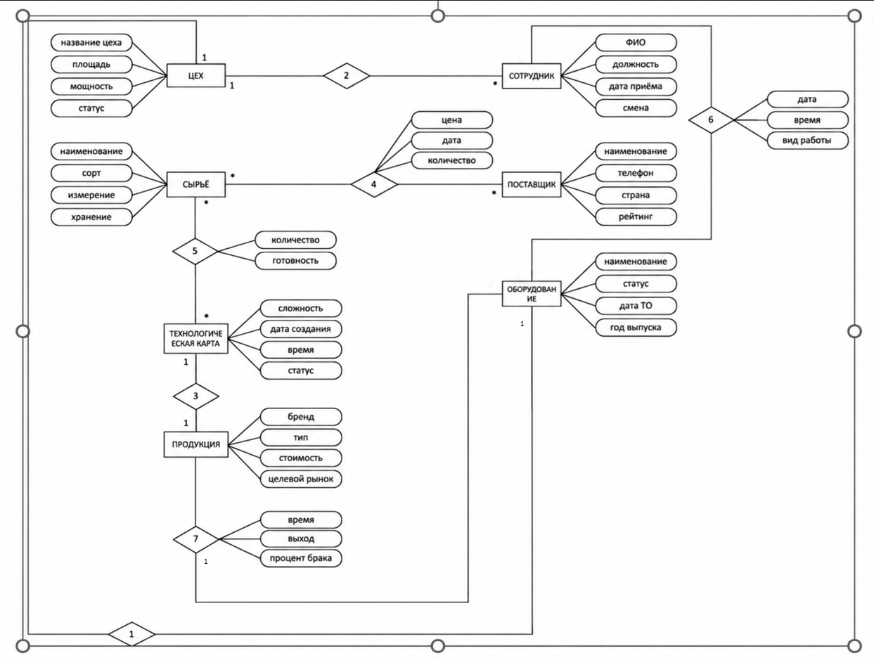
Рисунок 2.2.1 – ER-диаграмма
Согласно условию выполнения лабораторной работы каждому созданному объекту были созданы атрибуты (поля), для каждого объекта не менее четырёх. На примере полученной ER-диаграммы можем рассмотреть атрибуты для каждого объекта:
1) Для объекта «Цех» были созданы следующие атрибуты: «название» - подразумевает специализацию цеха , «площадь» - пространство,занимаемое цехом, «статус» - указывает, работает ли цех в данный момент или на обслуживании, «мощность» - производственная мощность, измеряемая в единицах продукции в час.
2) Для объекта «Сотрудник» были созданы следующие атрибуты: «ФИО» - полное имя сотрудника, «должность» - роль на заводе, «дата приема» - когда сотрудник был нанят, «смена» - график работы.
3) Для объекта «Сырье» были созданы следующие атрибуты: «наименование» - вид материала, «сорт» - качественная категория сырья, «ед_измерения» - в чем измеряется количество, «условия_хранения» - требуемые параметры среды.
4) Для объекта «Поставщик» были созданы следующие атрибуты: «наименование» - официальное наименование фирмы-поставщика, «страна» - государство происхождения, «телефон» - контактный номер, «рейтинг» - оценка надежности поставщика.
5) Для объекта «Продукция» были созданы следующие атрибуты: «бренд» - торговое название продукта, «тип» - вид изделия, «стоимость» - затраты на производство одной единицы, «целевой рынок» - целевой сегмент сбыта.
6) Для объекта «Оборудование» были созданы следующие атрибуты: «наименование» - название станка или линии, «статус» - текущее состояние, «дата ТО» - дата последнего технического обслуживания, «год выпуска» - когда было изготовлено само оборудование.
7) Для объекта «Технологическая карта» были созданы следующие атрибуты: «сложность» - показатель сложности производства, для которой предназначена карта, «дата_создания» - когда карта была разработана, «статус» - находится ли карта на утверждении или уже принята, «время» - время, затрачиваемое на производство.
Для модели «Табачный завод» между объектами были созданы следующие связи:
1) Связь «Цех - Оборудование» - описывает, в каком цехе расположено оборудование. Один цех может вмещать множество единиц оборудования, но каждая единица оборудования физически находится только в одном цехе.
2) Связь «Цех - Сотрудник» - описывает подчиненность сотрудника цеху. Один цех может иметь в штате множество сотрудников, но каждый сотрудник официально приписан только к одному цеху.
3) Связь «Технологическая карта - Продукция» - описывает, по какой технологической карте производится конкретный вид продукции. Одна технологическая карта соответствует одному виду продукции, но со временем для одного продукта могут быть созданы разные версии карт (например, обновленные рецептуры).
4) Связь «Сырьё - Поставщик» - один поставщик может поставлять несколько видов сырья, и один вид сырья может закупаться у нескольких поставщиков. Атрибуты связи: «цена» - стоимость материала в конкретной поставке, «дата» - когда была осуществлена поставка, «количество» - объем поставленного сырья.
5) Связь «Технологическая карта - Сырьё» - технологическая карта определяет, какое сырье и в каком количестве требуется для производства продукции. Одна карта может включать несколько видов сырья, и один вид сырья может использоваться в нескольких картах. Атрибуты связи: «количество» - количество сырья на единицу продукции, «готовность» - процентный показатель стадии производства.
6) Связь «Сотрудник - Оборудование» - сотрудники обслуживают оборудование. Один сотрудник может работать на нескольких единицах оборудования, и одно оборудование может обслуживаться несколькими сотрудниками. Атрибуты связи: «дата» - когда было проведено обслуживание, «вид работы» - например, "настройка", "ремонт" или "плановый осмотр", «время» - время, затраченное на работу.
7) Связь «Продукция - Оборудование» - описывает, на каком оборудовании производится какой продукт. Один продукт может изготавливаться на нескольких типах оборудования, и на одном оборудовании можно производить разные продукты. Атрибуты связи: «время» - время затраченное на данный этап , «выход» - скорость выход продукции , «процент брака» - предпологаемый процент брака

3 ВЫВОД

В ходе выполнения лабораторной работы были решены следующие задачи:
1) Выполнено концептуальное проектирование БД с использованием ER-модели представления данных.
2) Разработана ER-модель данных с учетом семантических ограничений заданной предметной области. Представлена модель в виде ER- диаграммы.

